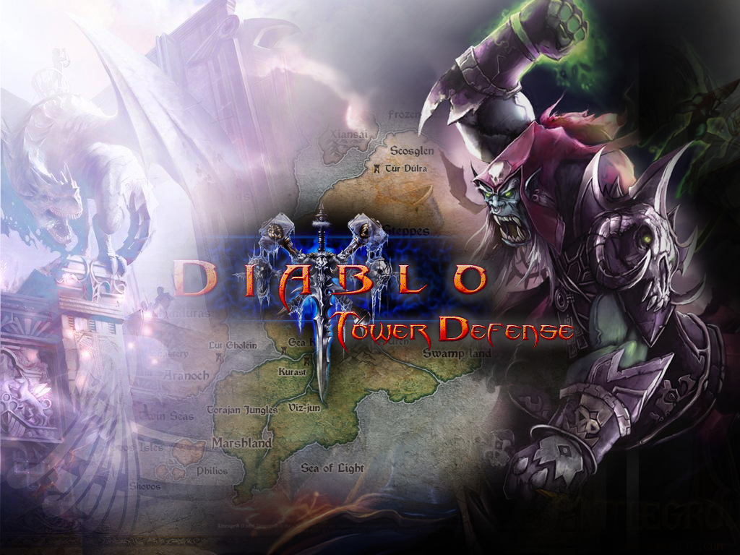

Môn: Lập trình game

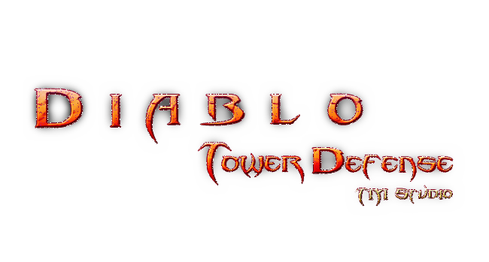

# Hỗ trợ 1 số tùy chỉnh cơ bản

Fullscreen, Mute sound, Chỉnh âm lượng, có ghi nhớ các tùy chỉnh để dùng cho lần chơi game tiếp theo

# Cách lợp và xử lý với map hình thoi

Game được lợp map hình thoi, ưu: đẹp hơn hình vuông, khuyết xử lý phức tạp.

Khó nhất là viết 2 hàm chuyển từ pixel sang tile và ngược lại

Hàm chuyển từ tile sang pixel, tư tưởng là nhìn ma trận với góc 450 sẽ thấy giống hình thoi, việc tiếp theo là giãn nở từng tile, sao cho tile này đè lên 1 phần tile kia (vì mỗi tile chỉ có phần hình thoi ở giữa là có màu, xung quanh transparent), chi tiết trong hàm ConvertTileToPixelCenter trong file GlobalVar.cs

Hàm chuyển từ pixel sang tile, tư tưởng là xác định hình chữ nhật nào sẽ bao quanh điểm cần tính (lật ngược công thức của tile sang pixel, giải 2 phương trình 2 biến để tìm ra công thức), sau đó chia hình chữ nhật thành 5 miền, tính toán để xác định điểm đó thuộc miền nào, từ đó suy ra chính xác thuộc tile nào (tham khảo từ file Toa_do_hinh_thoi.docx của thầy. Chi tiết trong hàm ConvertPixelToTile trong file GlobalVar.cs

Map gồm các thông tin cơ bản sau:

* Ma trận vẽ nền cho map, lớp map dựa trên 5 thành phần chính: tile cỏ, tiles hoang mạng, tiles ít hoang mạc nhiều cỏ và ngược lại, tiles tỉ lệ hoang mạc và cỏ bằng nhau
* Ma trận xác định đường đi, được quy định bằng điểm bắt đầu, và số dương lớn nhất, các tile đường đi bên cạnh có số giảm dần, 0 là đích, còn lại là -1, khi nạp map sẽ random vị trí đặt các đối tượng (cây, cỏ,.. ) được cập nhật giá trị -2

# Extract resouce từ game khác

## Diablo II

Tham khảo các tool từ paper “Extracting Diablo II Animations.pdf”

Danh sách các tool đã dùng:

### Diablo Resource Tester (Dr. Tester) - v0.20f

Dùng để xem các sprite trong file .mpq, lấy mã tương ứng để làm đối số dùng cho tool merge_dcc

Có thể extract các file ra file .BMP, nhưng phải làm thủ công.

Có thể xem chế độ blend giữa các layer như thế nào (ví dụ diablo khi chết có vầng sáng được blend screen nên file có đuôi là dc6 – thay vì dcc, nên merge_dcc không extract được).

### CV5

Extract file .mpq ra để dùng làm tài nguyên cho merge_dcc.

### MERGE_DCC

Merge_dcc xử lý từng file .cof, lấy thông tin và dựa vào các file .dcc tương ứng để ghép tất cả các layer lại thành 1 tấm hình, 1 file cof thì giải nén được 8 hướng, mỗi hướng tương ứng với danh sách các hình cùa sprite.

### Tool extract tự viết

Chia làm 2 phần chính:

#### Tạo script và chạy merge_dcc

Project: DiabloExRes, file CreateScript.cs

Cách chạy: run file start0.bat trong thư mục debug của project

Các bước thực hiện cơ bản:

* Nhận đối số cần thiết từ file input.txt
* Tạo script, Chạy lần 1, đọc file stdout.txt, lấy khung của từng frame, tổng hợp.
* Tạo script với khung mình quy định, build lại với khung chuẩn, canh đều 4 hướng để hình lúc nào cũng nằm ở tâm.

#### Tùy chỉnh lại resource

Project: DiabloExRes, file BatchImageTrimmer.cs; ImageTrimmer.cs

Cách chạy: run file start1.bat trong thư mục debug của project

*Yêu cầu: cài đặt ImageMagick 6.6.2 ở đường dẫn mặc định*

Các bước thực hiện cơ bản:

* Từng folder, tạo file MonsterOffset.ini, chứa 2 thông tin cơ bản, kích thước gốc, vị trị tương đối cần vẽ ảnh sau khi xử lý
* Chạy qua tất cả file trong folder,
* Lấy thông tin offest bằng cách dò từng dòng (get, setpixel, không dùng lockbit được, do hình ảnh là 8bitindex, hình như C# không hỗ trợ tốt nên chạy là báo lỗi, tương tự khi dùng file gốc bitmap extract từ empire),
* Ghi thông tin đó vào file
* Viết script ImageMagick xử lý phần còn lại, bao gồm:
* Trim
* Đổi màu (170, 170, 170) thành #FF00FF
* Chuyển BMP thành png

## Empire 1

### DRSBUILD UTILITY

Extract các file .drs thành các file .slp

### SLPCNVT

Extract các file .slp thành các file .BMP

Đề extract dễ dàng thì em có viết script Nant để chạy cho dễ

Chạy Script cần:

* Nant
* File .slp trong thư mục D:\empire\resource\border
* File .exe trong thư mục c:\slpcnvt

Lấy các resource sau:

* Các ảnh nền cho map (background, border cho cái background đó)
* Cây cối
* Trụ

## Disclipes 2

Dùng tool mở .ff, add-on của Total Commander: wcx_gaup_plugin_0.6.0.3pro

Copy các file hình ảnh ra, tuy nhiên bị lỗi nên không sử dụng nhiều resource của game này, game có resource vẽ map hình thoi tốt hơn empire, nhưng khó dùng hơn, đòi hỏi phải biết dùng mask để che những phần không cần vẽ

Lấy các resource sau:

* Icon khiên
* Hình chuột

Sau này có thề mở rộng lấy hình tướng, quái, đồ vật, các biểu tượng phép, nhưng đòi hỏi phải chỉnh lại bằng shotoshop mới dùng được (tool không tốt 🡪 resource lỗi)

# Thiết kế giao diện và hình nền 1 số chức năng

Tự thiết kế:

* logo game Diablo Defense Tower
* Giao diện intro
* Hình nền giao diện main menu
* Các button tròn
* Hình nền load game
* Khung chứa các tower

Tham khảo và chỉnh sửa tài nguyên từ các game sau:

* Lineage II
* Warcraft III
* Diablo III
* Battle Realm
* World of Warcraft
* Và 1 số hình ảnh khác

# Hiệu ứng Particle :

* Đạn do Tower bắn ra.

Mô tả Game

# **Chú ý : dùng phím Esc để quay lại trạng thái trước đó.**

# Intro :

* Xuất hiện Logo của game trong vòng 2.5s

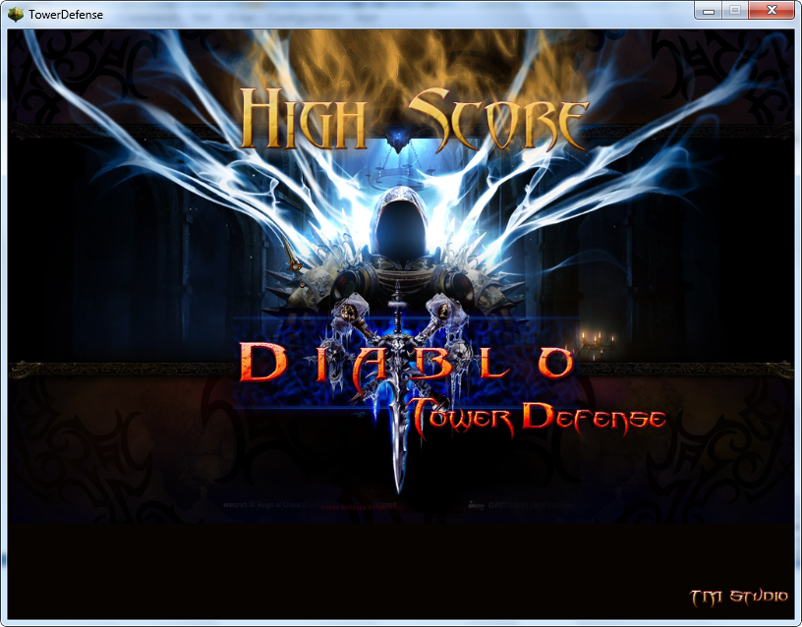

* Play đoạn video giới thiệu game (lấy từ Diablo II Act 5).
* Dùng phím Space để bỏ qua nhanh phần Video

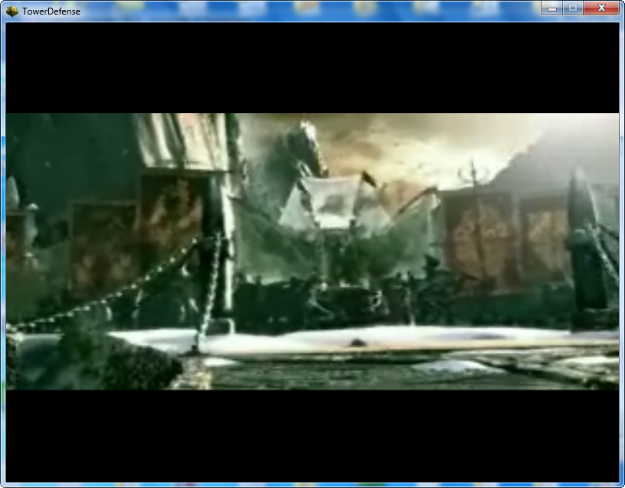

# MainMenu :

* Cấu trúc hình tròn, vị trí các thành phần được tính động dựa trên số lượng thành phần của Menu

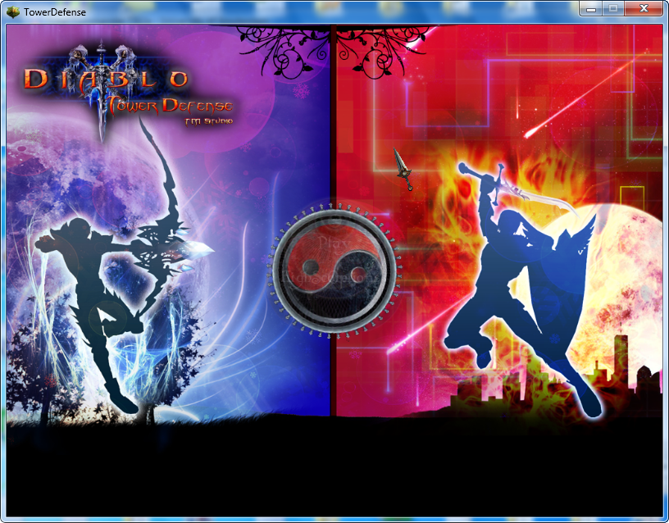

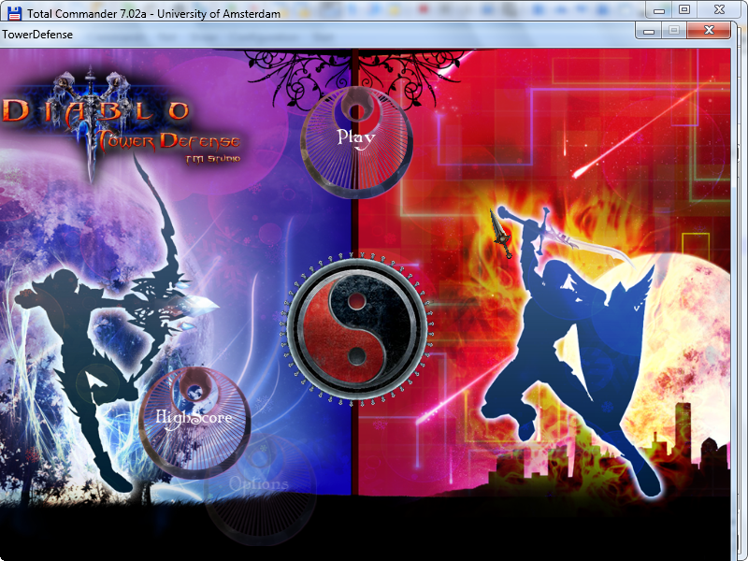

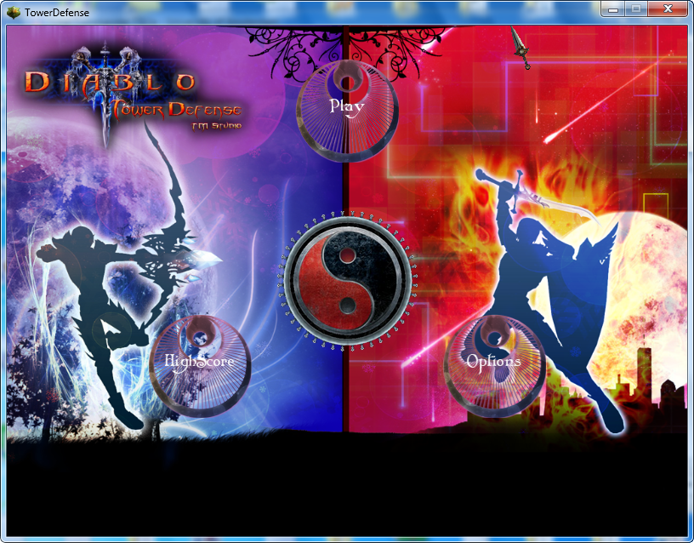

* Nội dung động, được đọc từ tập tin “xmlData.txt”, nên có thể tùy chỉnh dễ dàng.
* Hỗ trợ menu nhiều lớp theo dạng “xmlData_test.txt”
* Hiệu ứng khi tương tác với người dùng
  + Hiệu ứng Hovering

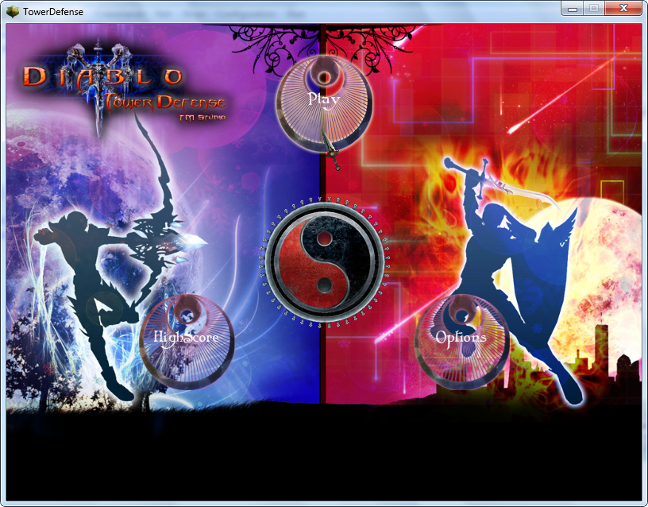

* + Hiệu ứng khi người dùng Click vào một MenuItem

# Option :

* Full Screen :
  + Khi full screen thì một số thành phần vẽ sai vị trí (chưa fix)
* Chỉnh âm lượng
* Bật tắt nhạc

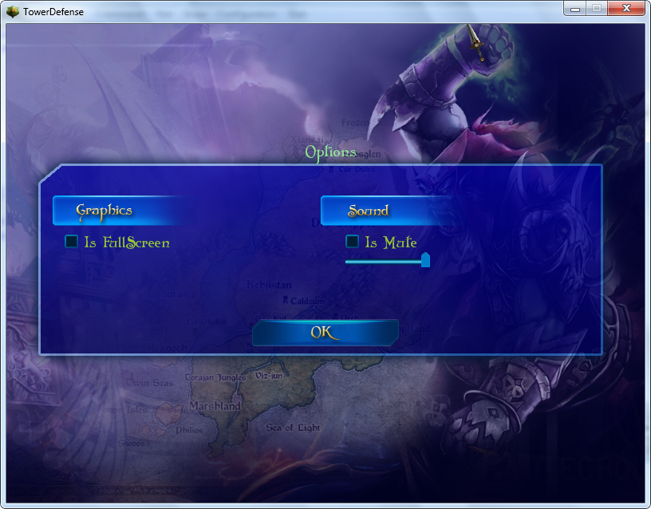

# HightScore :

* Đọc từ tập tin “Content\HighScores.xml”

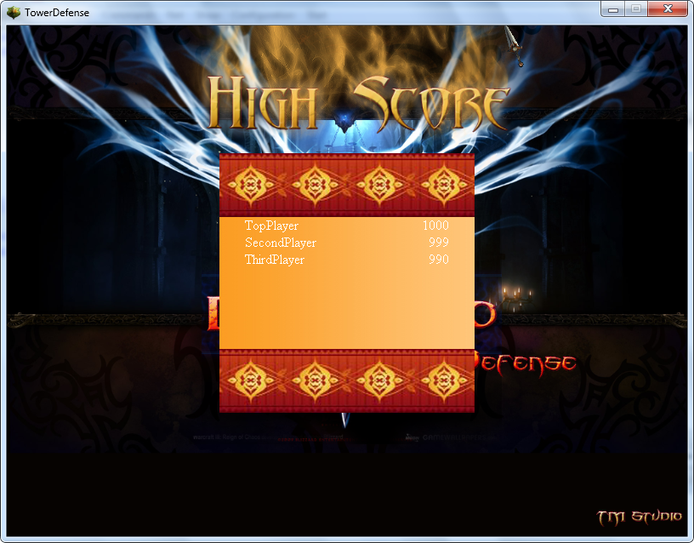

# Loading :

* ProgressBar : cho biết tiến độ load resource.
* Chưa hỗ trợ nhiều Thread, nên mỗi khi load xong một thành phần mới vẽ lại màn hình một lần : có thể bị báo là Not Responding nhưng chương trình vẫn chạy tốt.
* Ở bản Release, chỉ cho load 2 loại quái vật lên để giảm tải.
* Để chạy màn có đủ 7 loại quái vật cần build lại từ source code (hoặc chép thư mục “Stages\Stage01” trong phần source code đè lên thư mục tương ứng ở Release)

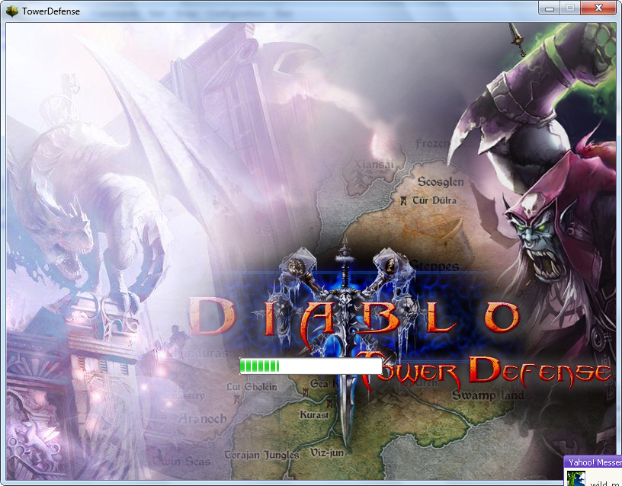

# InGame :

## Tower :

* Chương trình gồm 5 loại Tower :
  + Các thuộc tính được xác định trong tập tin “Content\Towers.xml” :
    - ResourceFolder : nơi load các Resource của Tower, của đạn do Tower bắn ra
    - BaseDamage : damage
    - BaseRange : range
    - BaseAttackSpeed : milliseconds giữa mỗi lần bắn đạn
    - Các thuộc tính khác như DamageType - Effect (Flame, Slow, Bash …) chưa hỗ trợ
  + Mỗi loại Tower đều có Resource khác nhau, đạn khác nhau.
* Đạn :
  + Được tạo bởi hiệu ứng Particle

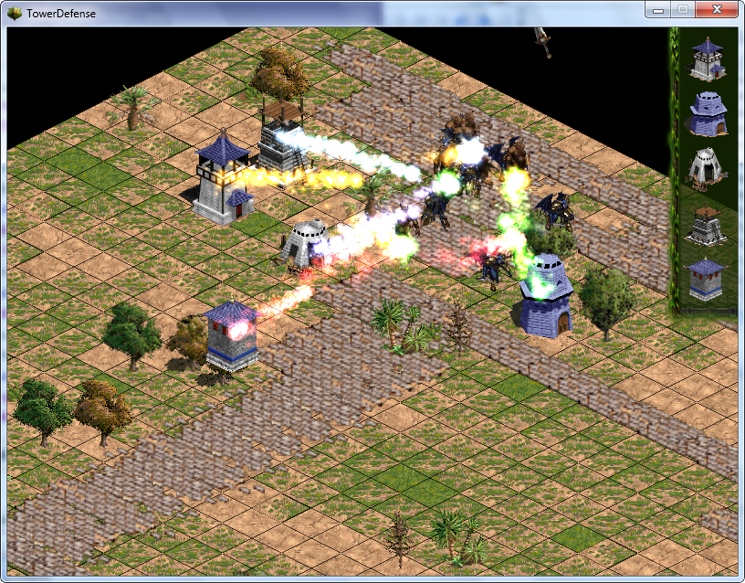

## Monster :

* Chương trình hỗ trợ 7 loại quái vật
  + Ở bản Release chỉ cho chạy màn có load 2 quái vật để giảm tải
  + Để chạy màn có đủ 7 quái vật, cần chép thư mục Stage từ bên trong phần source code vào thư mục tương ứng ở Release, hoặc build mới từ Source Code.
  + Vị trí sinh quái vật được xác định ở trong tập tin Map
  + Các loại quái vật trong màn chơi tương ứng được xác định trong tập tin : “Stages\Stage01\PrototypeUnits.xml”
  + Số lượng quái, loại quái nào được xuất hiện trong màn chơi : “Stages\Stage01\Building.xml”, với
    - Size : số lượng quái trong 1 đợt
    - Delay : khoảng thời gian giữa từng con quái
    - BatchDelay : khoảng thời gian giữa từng Batch
    - 00011002200 : sinh lần lượt ba quái số 0, hai quái số 1, … tương ứng vị trí trong “PrototypeUnits.xml”
  + Các thông tin về Sprite của từng con quái đều được lưu vào file => cho phép chuyển đổi Resource cho mỗi con quái mà không cần sửa code (nếu đảm bảo đúng cấu trúc)



# Audio :

* Có SoundEffect khi chọn một MenuItem, khi bắn trúng một con quái
* Có nhạc nền : 3 bản tương ứng với các phần MainMenu, Loading, Ingame